Sass的基本使用

Sass的插值：

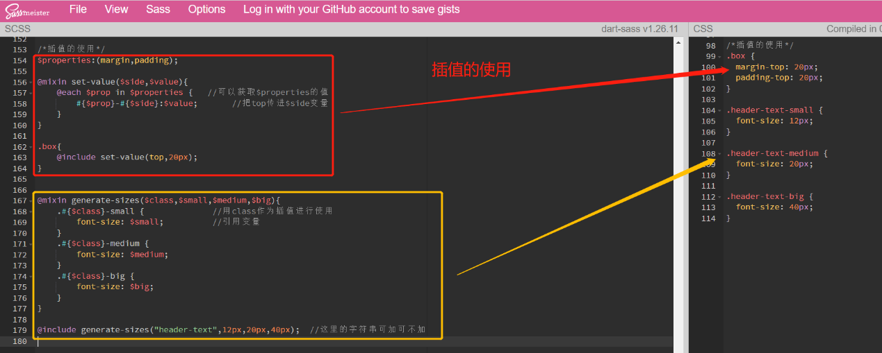

Sass插值的注意事项：

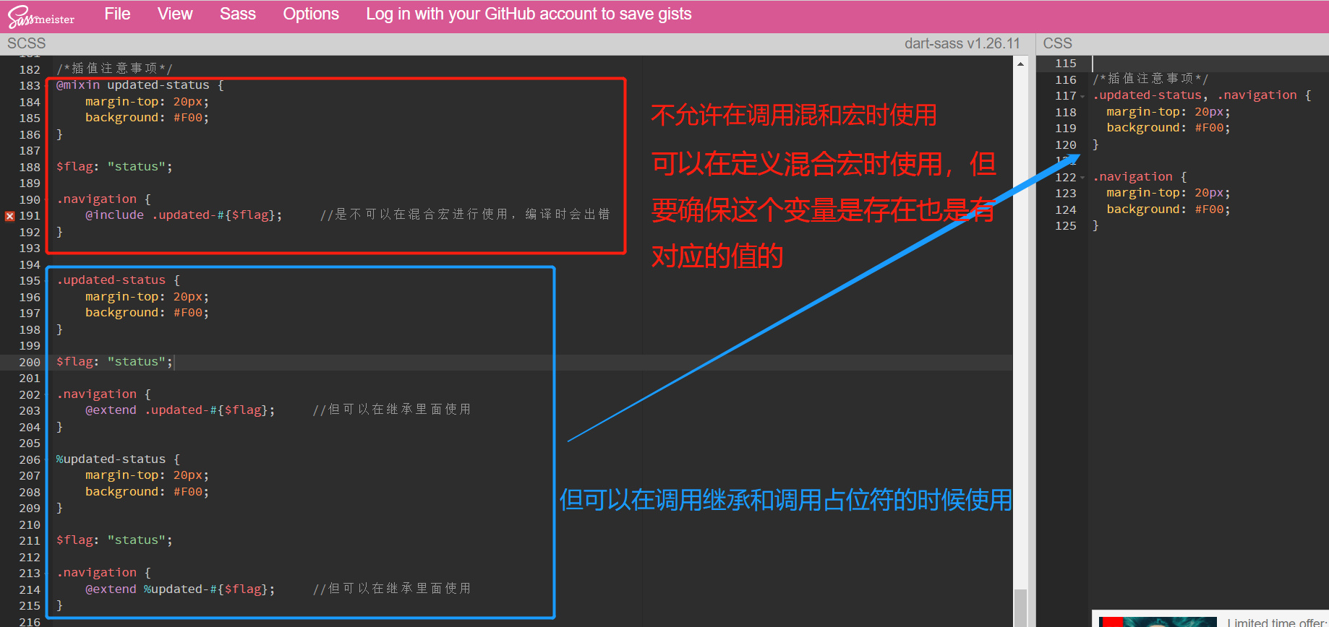

插值的作用：把变量的值按无引号的字符串形式输出

◎如果这个变量是按属性来使用则需要加入#{}，直接使用变量名则无同步编译

◎如果这个变量是按属性值来使用则不用加入#{}，直接使用变量名也可编译

Sass的注释：

1. 使用//是不会在css文件中同步显示
2. 使用/\*\*/是可以在css文件中同步显示

Sass的数据类型：

1. 数字：1、2、3、10px；
2. 字符串：“hello”、‘hello’、hello (可以有双引号，也可以单引号，还可以啥也不带；
3. 颜色：blue（系统定义好的）、#04a33f9、rgba(255,0,0,0.5)
4. 布尔类型：true、false
5. 空值：null
6. 值列表：

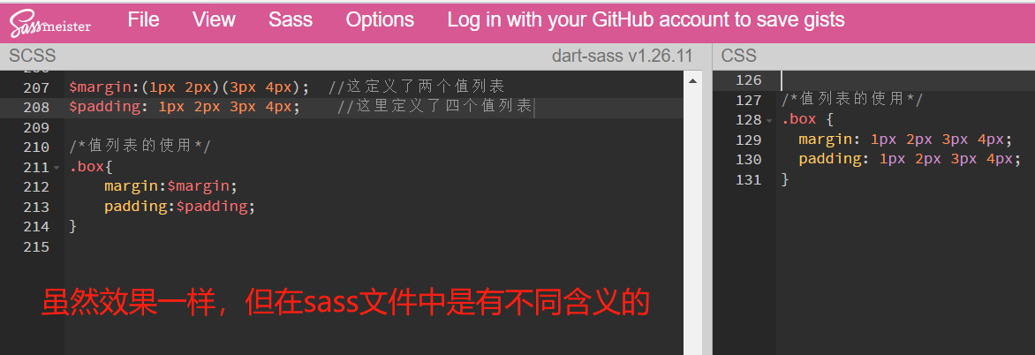

Sass的字符串运算：

